附件一
01标段：花境大道古树标识标牌设计、制作及安装明细
序号 | 项目 | 现场图 | 规格（mm） | 材质 | 工艺要求
1 | 水杉科普标识（玻璃板上） | 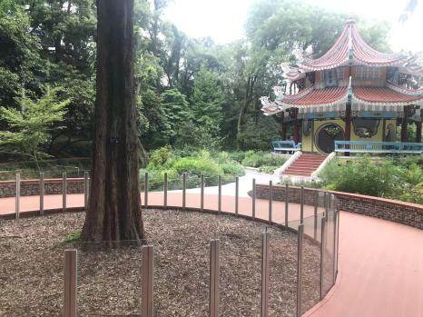 | 单块1000*1000允许误差（±5%） | 304不锈钢 | 304耐候钢板激光切割，精工打磨焊接，金属电镀工艺电镀拉丝古铜红铜色做旧工艺
2 | 水杉科普标牌（玻璃内） |  | 直径7500（在此直径内进行设计）  允许误差（±5%） | 304不锈钢 | 304耐候钢板激光切割，精工打磨焊接，金属电镀工艺电镀拉丝古铜红铜色做旧工艺
3 | 墨西哥落羽杉科普标识（玻璃板上） | 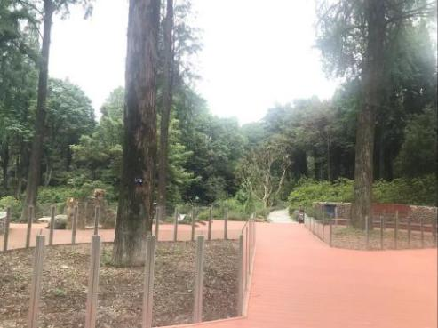 | 单块1000*1000  允许误差（±5%） | 304不锈钢 | 304耐候钢板激光切割，精工打磨焊接，金属电镀工艺电镀拉丝古铜红铜色做旧工艺
4 | 墨西哥落羽杉年轮科普标牌 |  | 750*750  允许误差（±5%） | 304不锈钢 | 304耐候钢板激光切割，精工打磨焊接，金属电镀工艺电镀拉丝古铜红铜色做旧工艺
5 | 雪松科普标牌（树边） | 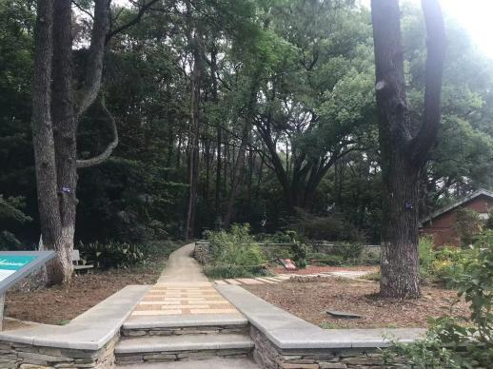 | 780*500  允许误差（±5%） | 304不锈钢 | 304耐候钢板激光切割，精工打磨焊接，金属电镀工艺电镀拉丝
6 | 雪松科普标识（挂墙） |  | 600*450  允许误差（±5%） | 304不锈钢 | 304耐候钢板激光切割，精工打磨焊接，金属电镀工艺电镀拉丝
7 | 樟树科普标牌 | 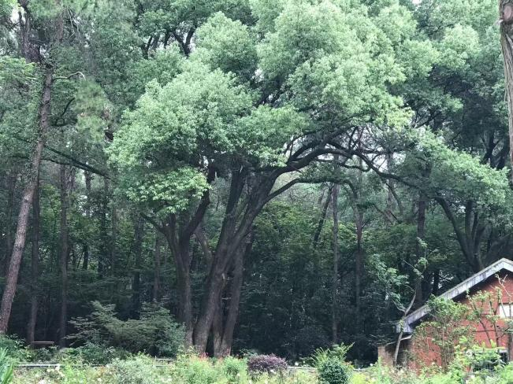 | 1800*800  允许误差（±5%） | 304不锈钢 | 304耐候钢板激光切割，精工打磨焊接，金属电镀工艺电镀拉丝古铜红铜色做旧工艺
8 | 樟树科普标识（挂墙） |  | 600*450  允许误差（±5%） | 304不锈钢 | 304耐候钢板激光切割，精工打磨焊接，金属电镀工艺电镀拉丝古铜红铜色做旧工艺

01标段：花境大道一级展牌设计、制作及安装明细

序号 | 项目 | 规格(mm) | 材质 | 工艺要求
1 | “中央花境大道”一级展牌 | 350*350*400  允许误差（±5%） | 304不锈钢 | 304耐候钢板激光切割，精工打磨焊接，金属电镀工艺电镀拉丝古铜红铜色做旧工艺

02标段：药用植物专类园设计明细

序号 | 项目 | 现场图 | 规格（mm）
1 | 药用廊架科普展牌1 | 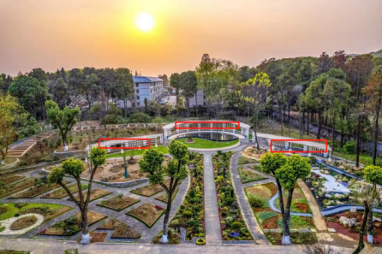 | 1200*600允许误差（±5%）
2 | 药用廊架科普展牌2 |  | 1200*600允许误差（±5%）
3 | 药用廊架科普展牌3 |  | 600*600允许误差（±5%）
4 | 廊架区景观隔离带 | 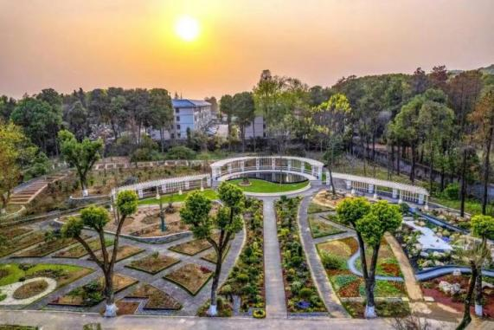  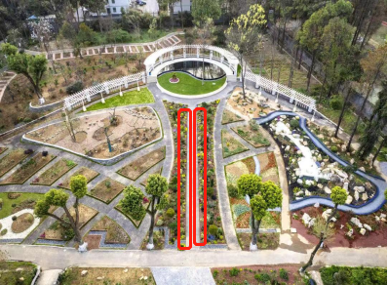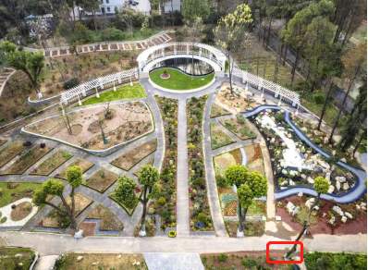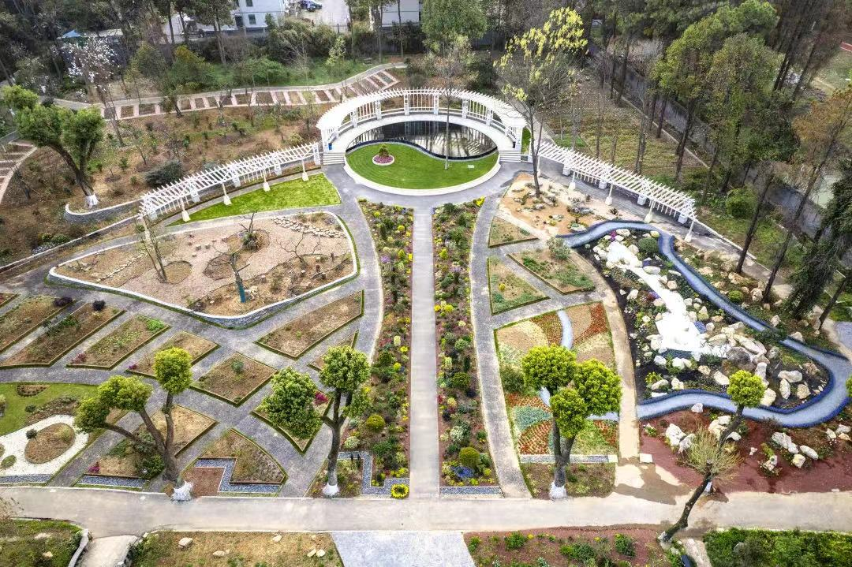 | 650*550允许误差（±5%）
5 | 药用植物廊架花草区标牌 |  | 680*500允许误差（±5%）
6 | 隔离林带标牌 |  | 780*1800允许误差（±5%）
7 | 芳香区标牌 |  | 700*1800允许误差（±5%）
8 | 专类园区域简介标牌（如珙桐科普牌） |  | 500*1600允许误差（±5%）
9 | 种植池标牌 |  | 650*650允许误差（±5%）

